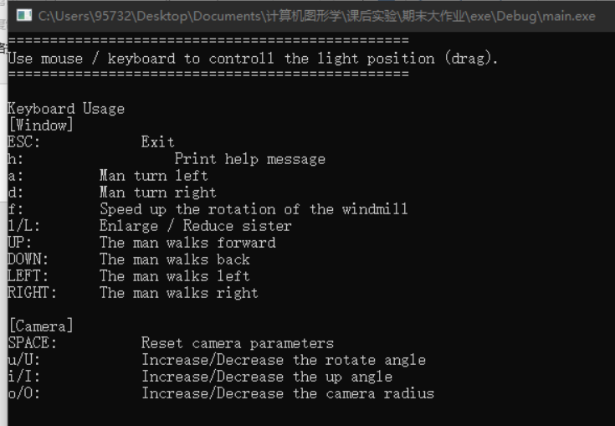

按“h”弹出指导手册

“a”调整小人左转

“d” 调整小人向右

↑

··↓

←

→

实现小人走路方向。

相机视角

U/I/O可以调整角度远近和相机旋转

鼠标滚轮可以调整视角远近